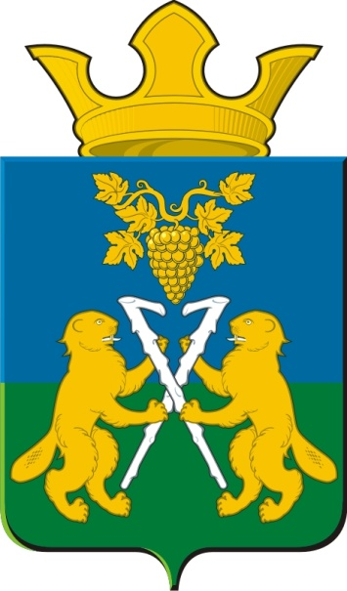
ДУМА
Ницинского сельского поселения
Слободо-Туринского муниципального района
четвертого созыва
РЕШЕНИЕ
от 31 марта 2022г № 334
с. Ницинское

О работе Муниципального бюджетного учреждения культуры «Ницинский культурно-досуговый центр»

На основании плана работы Думы Ницинского сельского поселения утверждённого Решением Думы от 24.12.2021 года № 316 «Об утверждении плана работы Думы Ницинского сельского поселения», заслушав и обсудив доклад директора МБУК «Ницинский культурно-досуговый центр» Лапиной Т.М. Дума Ницинского сельского поселения

РЕШИЛА:
1. Принять информацию МБУК «Ницинский культурно-досуговый центр» к сведению.
2.Рекомендовать работникам культуры МБУК «Ницинский культурно-досуговый центр» добиваться высоких результатов в проведении мероприятий в онлайн режиме. Опубликовывать материал проводимых мероприятий в районной газете «Коммунар».
3.Опубликовать решение в печатном средстве массовой информации Думы и Администрации Ницинского сельского поселения «Информационный вестник Ницинского сельского поселения», а также обнародовать путем размещения на официальном сайте Ницинского сельского поселения (www.nicinskoe.ru).
4. Контроль за исполнением данного решения возложить на комиссию по муниципальному хозяйству и социальной политике (председатель комиссии Лунин В.С.)

Председатель Думы Глава Ницинского Ницинского сельского поселения сельского поселения
___ ________ Л.Д. Хомченко __________ Т.А. Кузеванова

